Почему вредные привычки «вредные»?
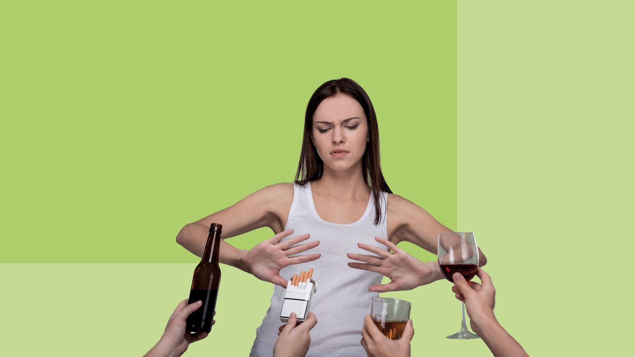
У большинства людей есть хотя бы одна или даже несколько вредных привычек, от которых трудно избавиться. А иногда человек может даже не осознавать, насколько плохо его пристрастие, пока оно не начинает негативно сказываться на здоровье.
Распознавание вредной привычки — первый шаг к избавлению от нее.
Наиболее распространенные вредные привычки – курение и употребление алкоголя, хотя любая форма поведения, сформированная за определенный период жизни, ставшая обычной, постоянной, которая приобретает характер зависимости и негативно воздействует на организм – вредная. Это может быть увлечение азартными и компьютерными играми или гиподинамия, при которых происходит нарушение питания, режима дня, сна.
Давайте разберемся, почему эти привычки «вредные»?
Вредные привычки отражаются на здоровье человека и его работоспособности.
Сердечно - сосудистые заболевания, болезни органов дыхания, желудочно-кишечного тракта, многие формы рака, инфекции – вот лишь некоторые заболевания, прямой или косвенной причиной которых становятся вредные привычки.
Хорошо известно о побочных эффектах курения сигарет. Курение даже в небольших количествах опасно для здоровья.
Регулярное употребление алкоголя может стать причиной заболеваний сердечно-сосудистой, пищеварительной системы, рака. Употребление алкоголя часто связано с рискованным поведением (может привести к автомобильным авариям или к получению инфекций, передающимся половым путем).
Многие даже не догадываются, как гиподинамия влияет на здоровье. Отсутствие физических упражнений – одна из самых распространенных вредных привычек.
Если вы слишком заняты, чтобы ходить в спортзал, вы все равно можете получить пользу от упражнений, выполняя их понемногу.
Упражнения в течение 15 минут утром, 15 минут в обед и 15 минут после работы так же хороши, как непрерывная 45-минутная тренировка.
Вредные привычки снижают социальную ценность человека.
Они дезорганизуют человека, нарушают его социальные связи, ухудшают здоровье и сокращают продолжительность жизни. Чем раньше они образуются, тем губительнее действуют и тем сложнее от них избавиться.
Если у вас есть вредная привычка – постарайтесь как можно быстрее с ней расстаться. Если же самостоятельно справиться невозможно, то следует обратиться за помощью к близким людям, психологу или врачу-психотерапевту.
Отсутствие вредных привычек – залог здоровья, долголетия, успеха и отличного настроения. Ведите здоровый образ жизни и будьте здоровы!

